**SRAD**

**Memoria práctica 3**

Radar Pulsado Coherente FMCW-Radar

GRUPO C

Francisco Javier Toral Zamorano

Héctor Cuevas Esteban

Daniel Montesano Martínez

Iván Iturat Beltrán

# Pantalla A-Scope

***Mida la frecuencia de la rampa con el osciloscopio y anote su valor:*** **288 Hz**

***Mida el off-set de continua introducido por el demodulador I-Q en el canal Q, y anote su valor:*** **200 mV**

Medimos la anchura del eco del PRG entre puntos de amplitud mitad y obtenemos un valor de **88 µs.** Teniendo en cuenta que el retardo equivalente a los 7.2 m de SPAN se correspondan en tiempo con el inverso de la PRF podemos obtener la resolución en distancia de la siguiente manera:

$$\frac{SPAN}{1/PRF}·Δt=7.2·288·88·{10}^{-6}=0.18 m$$

Este valor corresponde aproximadamente con la resolución en distancia del sistema, donde el ancho de pulso es de 1 ns.

$$ΔR=\frac{c·τ}{2}=\frac{3·{10}^{8}·1·{10}^{-9}}{2}=0.15 m$$

*Estime las distancias (m) del primer eco, el armario y el blanco. El cero de distancias de este experimento lo marca el demodulador I-Q.*

A partir del incremento de frecuencia se puede calcular la distancia como:

$$\frac{4πR}{λ_{1}} -\frac{4πR}{λ_{2}} =2π→R=\frac{1}{2}·\frac{3·{10}^{8}}{f_{1}-f_{2}}$$

Las distancias calculadas son:

|  |  |  |  |  |  |
| --- | --- | --- | --- | --- | --- |
| BLANCO | Número de Máximos | Frecuencia Inicial (MHz) | Frecuencia fina (MHz) | Incr de Frecuencia (MHz) | Distancia (m) |
| Blanco nº1 | 1 periodo | 9001.1 | 9058 | 56.9 | 2.63 |
| PRG | 1 periodo | 9008.1 | 9028 | 19.9 | 7.53 |
| Pared | 5 periodos | 9105 | 9013 | 9 | 8.15 |

***Sabiendo que la representación A-SCOPE en el osciloscopio es de un margen de distancias de 7.2m, diez cuadros del osciloscopio, compruebe que el diferencial de distancias es más o menos correcto, y justifique los cálculos realizados.***

Las primeras medidas no son muy exactas al no tener en cuenta un mayor número de máximos para poder reducir el error cometido en encontrar la frecuencia de los máximos. El primer eco corresponde al eco del circulador, el error cometido es alto ya que la longitud del cable son 2 metros.

La distancia de la antena a la pared es de 3.07m. Teniendo en cuenta la longitud de 2 metros de los cables, la distancia del alimentador al reflector (40cm) y lo que recorre dentro de la antena y el circulador, el recorrido de la señal hasta la pared es cercano a los 8m.

fs= 500 kHz ; 10 Mmuestras; 20 s de captura.

**¿Cuántas muestras se están capturado por celda de distancia?:**

Si la frecuencia de muestreo es de 500 KHz, el tiempo de muestreo es de $T_{s}=1/{f_{s}}=2 μs$. Teniendo en cuenta que el pulso que medido anteriormente son $88 μs$, se tienen:

$$\frac{88 μs/celda}{2 μs/muestra}=44 muestras/celda$$

**¿Cuál sería la frecuencia de muestreo mínima en un sistema real (sin el DUAL CHANNEL SAMPLER)?**

El ancho de pulso del sistema real es de 1 ns. Para cumplir el criterio de Nyquist, la frecuencia debe ser al menos el doble de la máxima frecuencia de la señal:

$$f_{s}≥2·\frac{1}{δt}=2 GHz$$

**Comente el resultado visto en el mismo, puede jugar con la Vy para que la frecuencia doppler sea muy pequeña, pero luego vuelva a 30 cm/s:**

Los canales I Q se muestran en la pantalla del osciloscopio. Se puede apreciar que están desfasados 90˚ entre sí, aunque el signo del desfase depende de la dirección del blanco (alejándose o acercándose). Somos capaces de ver esto bajando mucho la velocidad, por debajo de 1cm/s.

**Seleccione persistencia infinita en el osciloscopio, menú DIPLAY, y comente el resultado visto en el osciloscopio:**

Al activar la persistencia, se puede ver la envolvente de la amplitud. Dejan de verse los nulos ocasionados por la fase y se ven solo los máximos. De esta manera, se puede apreciar que cuando el plato está más cerca hay más amplitud, y va decayendo con la distancia.

**Se aumenta la base de tiempos del osciloscopio a 10ms**

Al tener una base de tiempos muy alta, vemos varias exploraciones en una misma pantalla. Con esto vemos que la envolvente de los canales genera otra sinusoide, que aporta la información doppler y se puede deducir la velocidad.

**¿Están los canales más o menos equilibrados en fase?**

Si, unos 90˚

**Observe cómo cambia el canal en cuadratura respecto al canal en fase, cuando el blanco cambia de sentido, cuando su velocidad cambia de signo. Comente el resultado.**

Cuando el blanco se acerca, la I esta adelantada a la Q. Mientras que cuando se aleja, la Q esta adelantada 90˚ a la I.

**Capturamos una escena con la antena explorando a derechas.** La velocidad de giro de 12 rpm **.¿Cuántas vueltas de antena está capturando?** Aproximadamente 3 o 4 vueltas de antena.

**Calcule el tiempo de iluminación y el número de ecos de cada blanco por vuelta de antena.**

$$T_{i}=\frac{Δθ}{6Ω}=\frac{6°}{6·12}=0.083 s$$

El número de ecos por vuelta de antena será:

$$n=PRF·T_{i}=288·0.083=24 ecos$$

**Capturamos una escena con la antena en modo Scan Track.**

**Velocidad de giro: 16 rpm.**

**¿Cuántas exploraciones está capturando?** Aproximadamente 3 vueltas de antena.

**Calcule el tiempo de iluminación y el número de ecos de cada blanco por vuelta de antena.**

$$T_{i}=\frac{Δθ}{6Ω}=\frac{62°}{6·12}=0.86 s$$

El número de ecos por vuelta de antena será:

$$n=PRF·T_{i}=258·0.86s=222 ecos$$

**El encoder es un sistema absoluto. La posición de la antena en el momento de encendido del sistema no influye en la posición. No necesita ir al cero, en todo momento sabe donde está.**

# FMCW Radar

Viendo la señal de batido no podemos observar el blanco PRG ya que la información de la distancia esta contenida en la frecuencia.

Con un barrido en la frecuencia de 8.5 a 9.5 GHz. La frecuencia de modulación es de 43.5Hz. La subida dura 10 ms, mientras que la bajada dura 302 ms. Por otro lado, los tiempos en los que el generador no varía la frecuencia son de 0.8 ms a 9.5 GHz y de 9.6 ms a 8.5 GHz.

Si se cambian los tiempos de rampa entre 10ms y 100ms. La variación de amplitudes en el caso de 100 ms es más lenta. Teniendo en cuenta que la frecuencia de batido es:

$$f_{b}=\frac{2·R·Δf}{t_{m}· c}$$

Al variar el tiempo de rampa, de manera que para un mayor tiempo de rampa obtenemos una frecuencia de batido más baja, lo que justifica el comportamiento observado.

Trabajando ahora con una rampa de 10 ms. Seleccionando la FFT con una ventana rectangular se observa como la frecuencia de batido varía en función del movimiento del blanco. A mayor distancia, mayor frecuencia de batido.

Se busca ahora la pared en la pantalla y se obtiene una frecuencia de batido de 5.2KHz. Teniendo en cuenta el tiempo de modulación de 10ms y el rango de frecuencias de 1GHz se calcula una distancia a la pared de 7.8150 m.

Trabajando ahora con la rampa descendente, a partir de la FFT se observa una frecuencia de batido de 16.5KHz. La distancia calculada a la pared con $t_{m}=3.2ms$ es de 7.92m.

Para los dos casos se obtiene una distancia a la pared prácticamente iguales (7.81 y 7.92 m). Por otro lado, la rampa descendente es tres veces menor que la rampa ascendente por los que las frecuencias de batido observadas son coherentes (5.2KHz y 16.5KHz).

Se pasa ahora a comprobar el efecto de la ventana sobre la FFT. Por un lado, la ventana rectangular presenta una resolución mayor a costa de unos lóbulos secundarios mas altos lo que puede provocar que no se puedan distinguir blancos próximos entre sí. Por otro lado, la ventana Hanning presenta una resolución menor a cambio de unos lóbulos secundarios mayores.

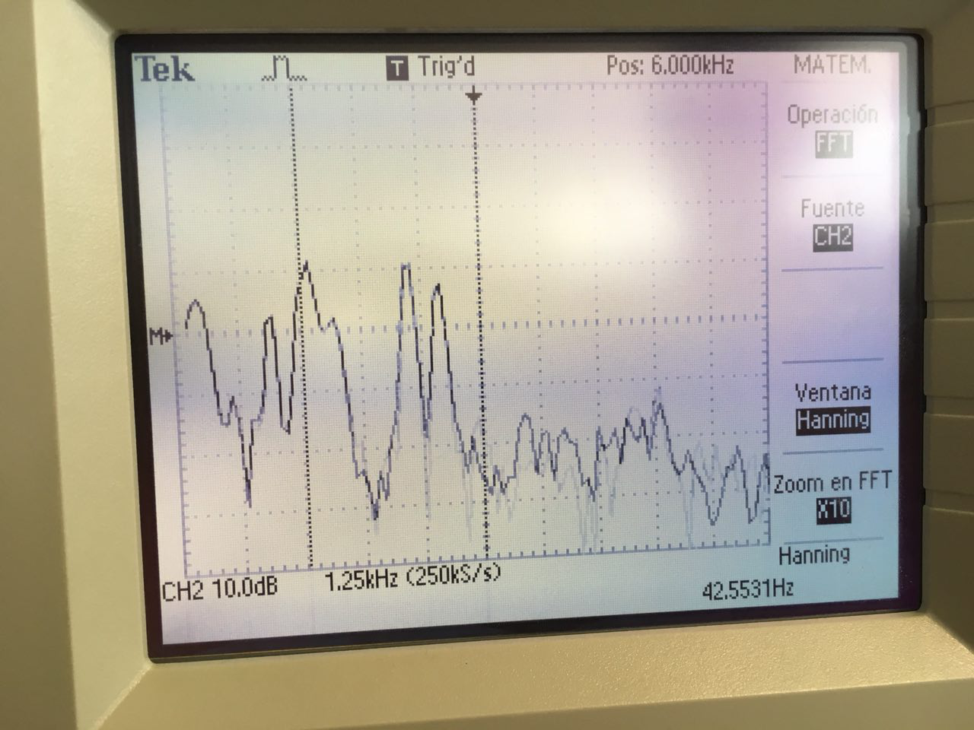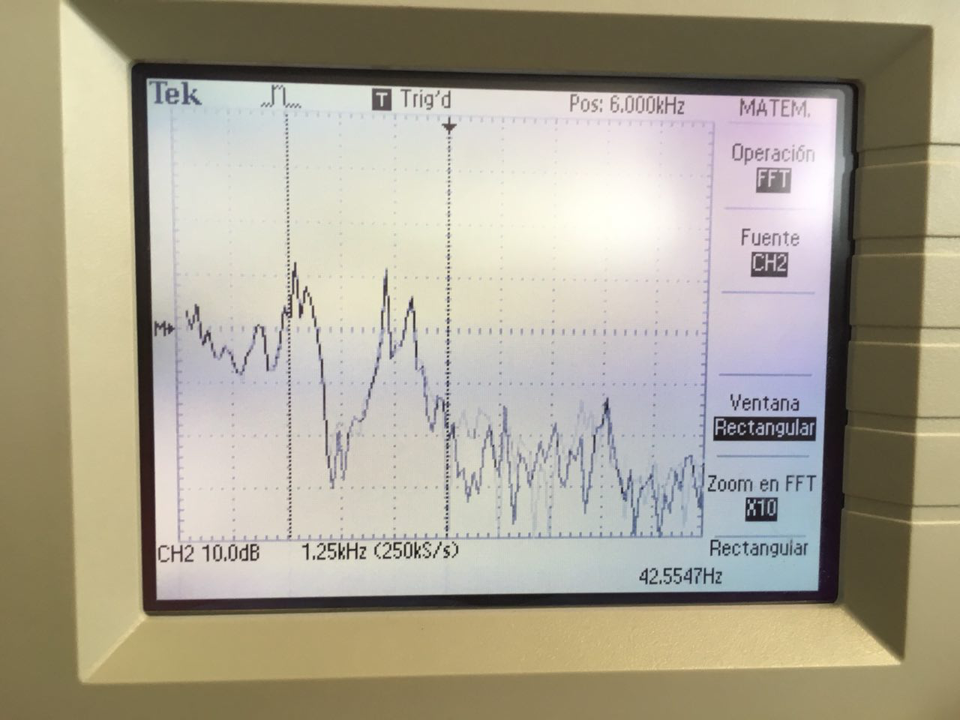

Figura 1. Izquierda Ventana Hanning. Derecha, Ventana Rectangular

Para este caso elegimos la ventana rectangular al tener mayor resolución.

Se procede ahora a comparar el comportamiento de la ventana con diferentes barridos. La figuras siguientes muestran los resultados obtenidos. Para los dos primeros casos no se llega a distinguir donde se encuentra los blancos. Para 1GHz se distinguen los dos blancos pero con poca nivel y para 2GHz ya se distinguen perfectamente.

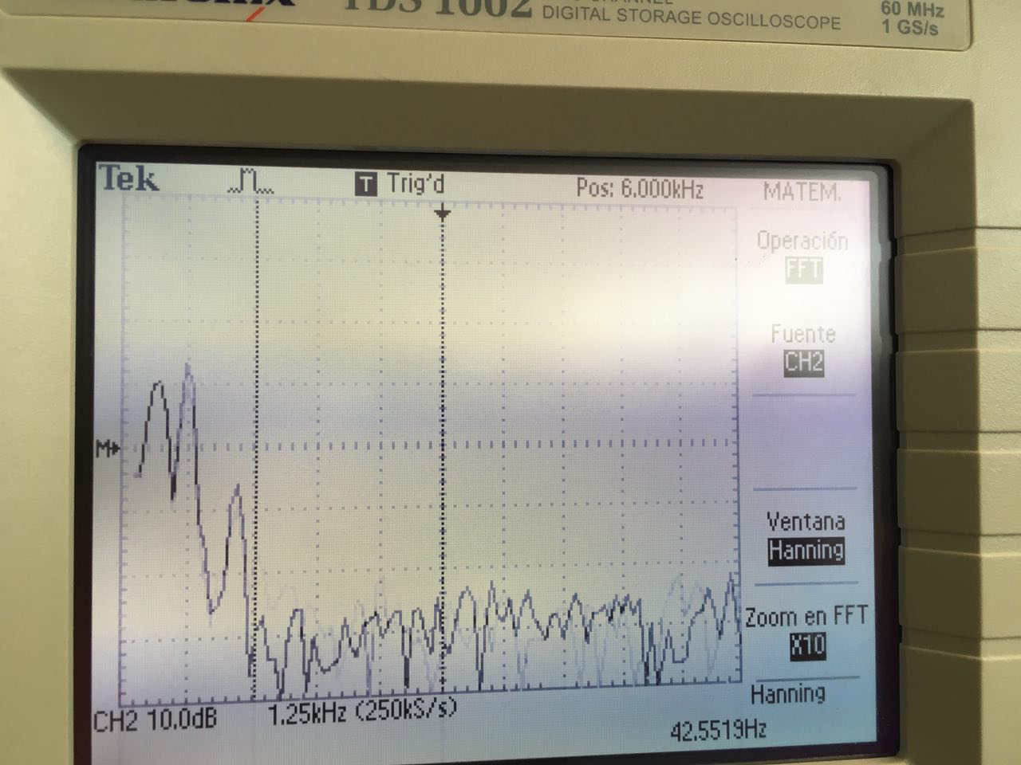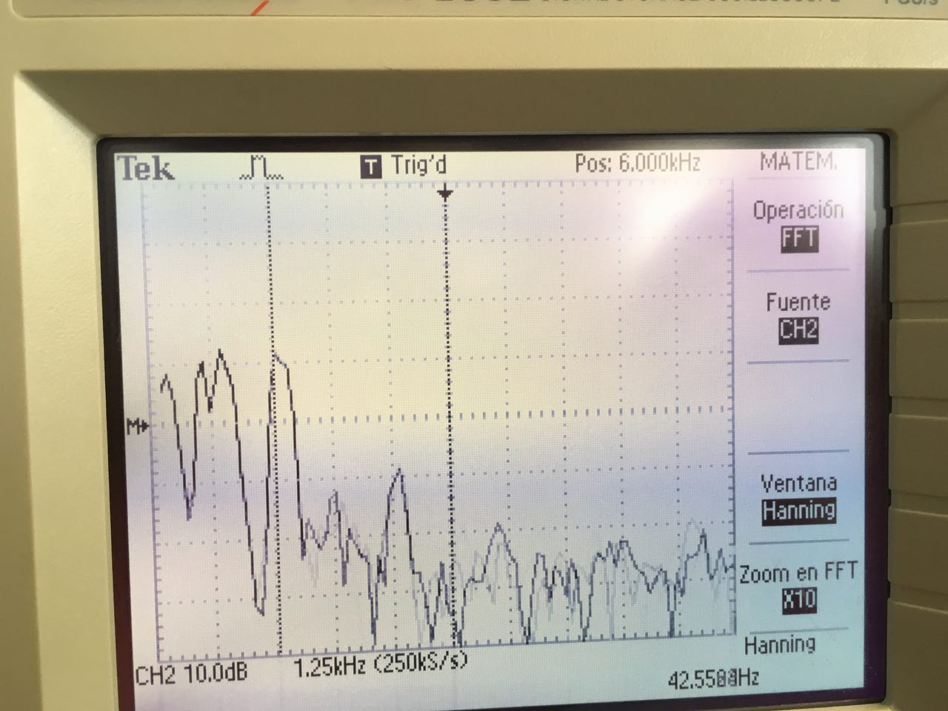

Figura 2. Izquierda, Barrido 8-8.2 GHZ. Derecha, Barrido 8-8.5 GHZ

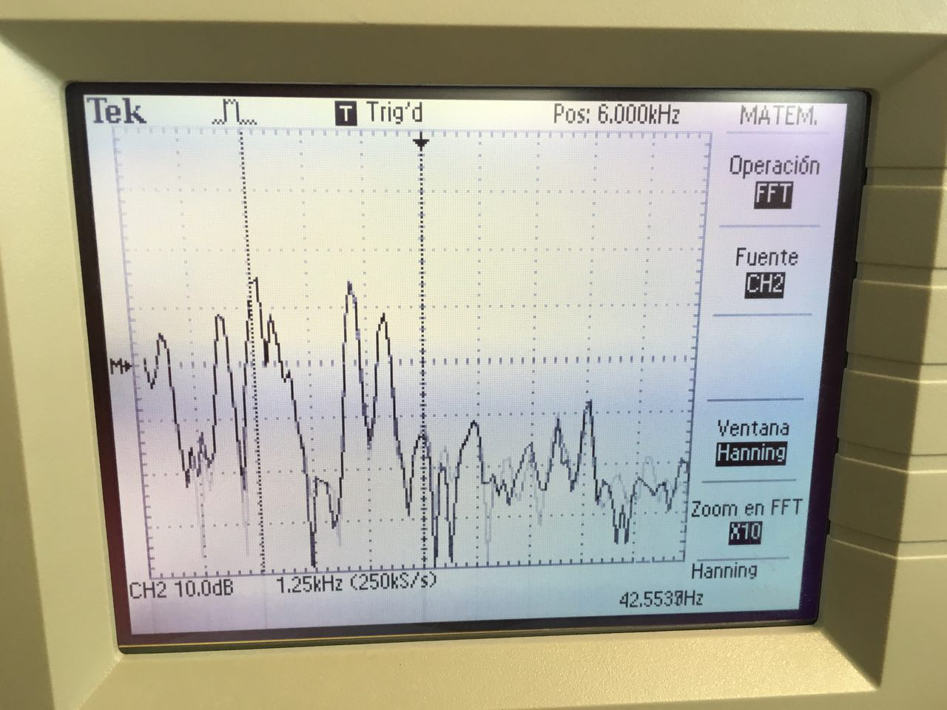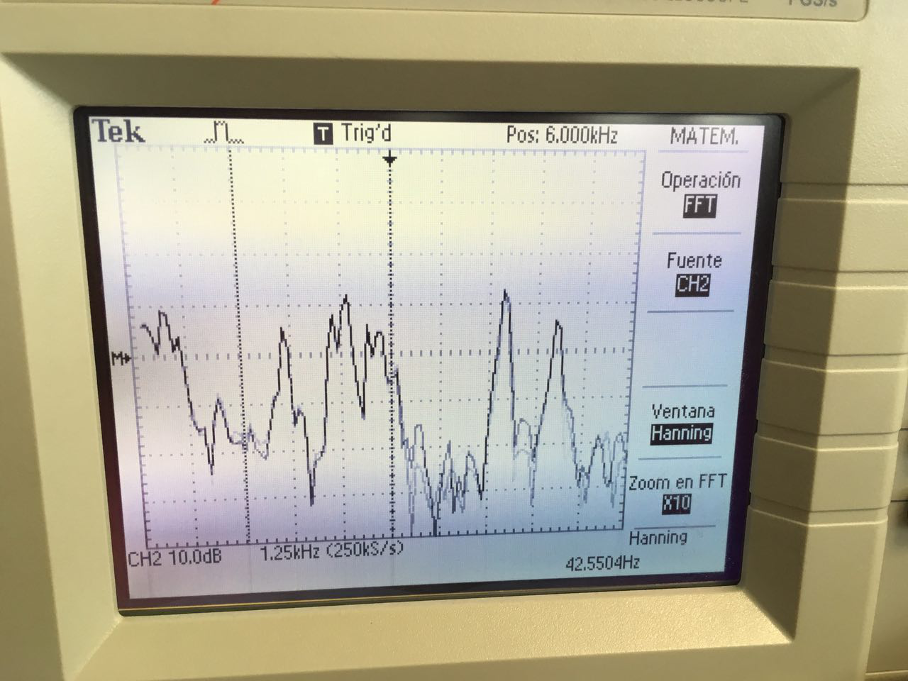

Figura 3. Izquierda, Barrido 8-9 GHZ. Derecha, Barrido 8-10 GHZ

Para un barrido de 2GHz se tienen la posición de los siguientes blancos:

|  |  |  |
| --- | --- | --- |
| Blancos | Frecuencia de Batido (KHz) | Distancia (m) |
| Blanco nº 1 | 0.5 | 0.375 |
| Blanco nº 2 | 3.25 | 2.43 |
| Blanco nº 3 | 4.5 | 3.37 |
| Blanco nº 4 | 4.95 | 3.71 |
| Blanco nº 5 | 5.4 | 4.05 |
| Blanco nº 6 | 5.7 | 4.27 |
| Blanco nº 7 | 6.15 | 4.61 |
| PRP | 9.45 | 7.08 |
| Armario | 10.25 | 7.68 |

Finalmente, la frecuencia de la señal moduladora son 43.5 Hz